幸福婦產科藥品基本資料表
商品名(英) |  | DIANE-35 S.C. tablets |  | 中文名(中) | 黛麗安®糖衣錠 | 處方代號 | DIANE
成分/學名 |  | Cyproterone2mg,  Ethinylestradiol 0.035mg |  |  | 廠商 | 拜耳
健保碼 |  |  |  |  | 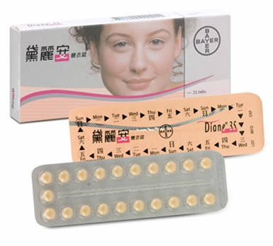
包裝/外觀
適應症 |  |  | 用於生育年齡婦女治療中度至重度且對雄性素敏感(不論有/無皮脂溢出)的痤瘡和/或多毛症，或限於前述情形之避孕用。  用於痤瘡的治療，應於局部治療或全身抗生素治療失敗時才可使用。  本品也是一種荷爾蒙避孕藥，該品雖具避孕之作用，但不可單獨用於避孕之目的，亦不應與其他荷爾蒙避孕藥併用
劑量及用法 |  |  | 月經開始以後第一天服用第1片，切記"服藥3星期，停藥1星期"每盒第1片服藥日期皆為同一週日，本品除了有避孕效果，還可以治療青春痘。
注意事項 |  |  | 忘記服藥時，如果在12 小時內補服，避孕效果並不會降低。故想起時應儘早補服，下一劑仍在正常時間服用。  如果超過12 小時忘了服藥，避孕效果可能降低，可依照下列規則處理忘記服藥的情形，處理的基本原則是：  1.不得連續7 天或7 天以上漏服藥錠。  2.連續7 天未間斷的服藥才能充分的抑制下視丘-腦下垂體-卵巢-軸(hypothalamus-pituitary-ovarian-axis)。
可能副作用 |  |  | 主要副作用為噁心，腹痛，體重增加，頭痛，情緒低落、情緒改變，胸部疼痛、乳房觸痛。有遺傳性血管水腫之婦女，外因性的雌激素可能會誘發或加重血管水腫症狀
孕婦用藥分級 |  |  | D 級：  在對照的人體研究試驗中顯示該藥物對胚胎有不良影響，若此藥能帶來之效益遠超過其它藥物的使用，因此即使在其危險性的存在下，仍可接受此藥物用於懷孕婦女上。

